I.a. Définition de l'enthalpie :
L'enthalpie, notée H, est la mesure de l'énergie du système qui peut être dégagée sous forme de chaleur. (Enthalpie = quantité de chaleur libérable par un système).
Soit la réaction :
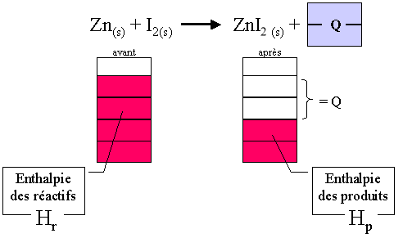

Il s'agit d'une réaction exothermique (chaleur, Q, en produit).
b. Calcul de la variation d'enthalpie :
Variation d'enthalpie d'un système = la quantité de chaleur échangée par le système à pression constante. Se note ΔH
c. L'enthalpie, une fonction d'état :
L'enthalpie ne dépend pas de la façon dont le système a atteint son état. Elle ne prend en compte que la situation initiale et la situation finale, elle ne tient pas compte des autres situations intermédiaires.
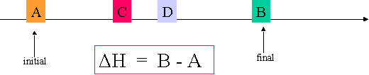
On ne tient pas compte des situations intermédiaires C et D.
- Conséquence directe de la notion de fonction d'état : B-A = -(A-B) ou ΔH_{aller} = -ΔH_{retour.}
- Donc, si le sucre (C₆H₁₂O₆) brûle avec l'oxygène pour former du CO₂ et de l'eau en dégageant 2808 Kj (ΔH = -2808) alors, pour reformer du sucre à partir de CO₂ et d'eau, il faudra fournir 2808 Kj au système (ΔH = +2808).
d. Référence "zéro" de l'échelle d'enthalpie :
L'enthalpie est nulle, c'est à dire qu'il n'y a plus d'énergie libérable par ces corps sous forme de chaleur par réaction chimique pour les corps purs simples dans leur état d'agrégation(assemblage) le plus stable* sous une pression = 1 bar (10⁵ Pa).
soit : Cl_{2 (g)} ; H_{2 (g)} ; O_{2 (g)} , C_{(graphite)} ; en effet, l'état le + stable pour le carbone est sous forme de graphite (pas de diamant !).
*soit le plus petit assemblage chimique tel que l'ensemble soit stable (souvent = à l'élément lui-même).
e. Enthalpie de changement d'état : Quantité d'énergie à fournir pour faire changer d'état physique un corps.
Illustrations : valeurs relatives des enthalpies pour la fusion et la vaporisation.
enthalpie de fusion (passage solide > liquide) ΔH_{fusion}
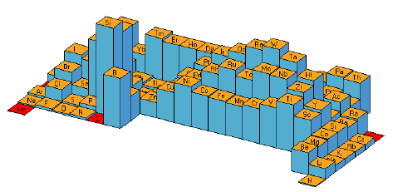
enthalpie de vaporisation (passage liquide > gaz) ΔH_{vaporisation}
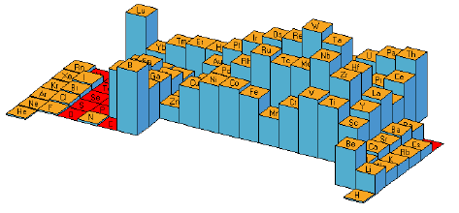
Exemple de l'eau :
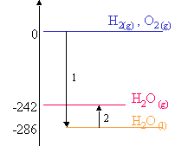 | 1. ΔH_{f} = enthalpie de formation = quantité d'énergie à fournir pour mettre les corps purs ensemble et former de 1 molécule d'eau. Soit -286Kj.mol⁻¹  2. ΔH_{vap} = +44Kj.mol⁻¹ = quantité d'énergie fournie pour rendre l'eau sous forme gazeuse (fourniture d'énergie > l'enthalpie augmente)  3. (H₂O _{(g)} > H₂O _{(l)}) = ΔH_{liquéfaction} = -44Kj.mol⁻¹
ΔH est donnée pour une température fixée ! Ici 298,15 K (25°C), or on sait que l'eau devient vapeur seulement à 373,15 K (100°C). Comme on prend des références identiques, on peut y appliquer les opérations mathématiques.
II. Enthalpie des transformations chimiques :
a. l'équation thermochimique :
C'est une équation chimique dans laquelle apparaît la variation d'enthalpie. Cette équation doit être pondérée comme toute équation.
1 CH_{4 (g)} + 2O_{2 (g)} -> 1 CO_{2 (g)} + 2 H₂O _{(l)} + 1. (890 kJ)
2 CH_{4 (g)} + 4O_{2 (g)} -> 2 CO_{2 (g)} + 4 H₂O _{(l)} + 2. (890 kJ)
Rappel, ici on donne l'enthalpie par mole de CH₄.
b. enthalpie standard de réaction :
1 CH_{4 (g)} + 2O_{2 (g)} -> 1 CO_{2 (g)} + 2 H₂O _{(l)} + 1. (890 kJ)
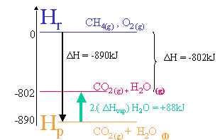
- Définition : L'enthalpie standard de réaction est la variation d'enthalpie entre les réactifs dans leur état standard et les produits dans leur état standard. ΔH⁰_{r} = état standard pour un composé pur sous une pression = 1 bar.
c. Loi de Hess :
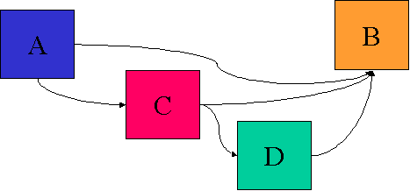
Soit A la situation initiale, B la situation finale et C,D des situations intermédiaires.
On veut calculer ΔH soit : | H_{B}-H_{A} = ΔH
mais ΔH = aussi | H_{C}-H_{A} + H_{B} - H_{C}
Car l'enthalpie est une fonction d'état. Seuls les états finaux et initiaux sont pris en compte, peu importe le chemin utilisé.
Loi de Hess : L'enthalpie de la réaction globale est la somme des enthalpies des réactions des différentes étapes conduisant aux même produits au départ des même réactifs.
- Applications :
1. enthalpie standard de formation
Au départ des corps purs simples, on forme les molécules des réactifs et celles des produits. La différence entre les enthalpies de formation des réactifs et des produits donnera, par la loi de Hess, l'enthalpie de réaction.
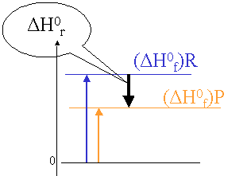
Ne pas oublier les coefficients stœchiométriques !
2. enthalpie de combustion
Au départ des réactions de combustion des réactifs et des produits (s'il s'agit de carburants qui réagissent avec O₂). On peut retrouver l'enthalpie de réaction.
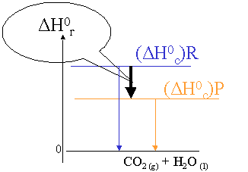
Tout carburant qui réagit avec l'oxygène se retrouve en fin de réaction sous forme de dioxyde de carbone et d'eau.
Par conséquent :

